新 书 推 荐
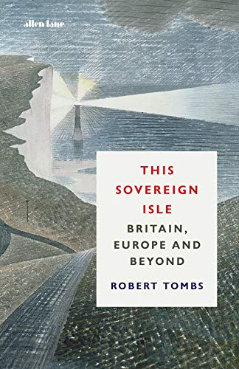
中文书名：《主权岛屿:英国与欧洲的离合》
英文书名：THIS SOVEREIGN ISLE: BRITAIN IN AND OUT OF EUROPE
作 者： Robert Tombs
出 版 社：Allen Lane
代理公司：AM.Heath/ANA/Claire Qiao
出版时间：2021年1月
代理地区：中国大陆、台湾
页 数：206页
审读资料：电子稿
类 型：历史

内容简介：

《星期日泰晤士报》畅销榜前十

地理先于历史。岛屿的历史与大陆平原不同。英国是一个欧洲国家，但与德国、波兰或匈牙利不同。在英国存在的大部分时间里，它在地理上和文化上都处于欧洲大陆的边缘。

在这本简明扼要的书中，图姆斯表明，脱离欧盟的决定在历史上并非无迹可寻----尽管不是不可避免的——由于英国截然不同的历史文化，特别是在20世纪，由于欧洲以外更广泛和更深的联系，英国脱欧也并非毫无缘由。图姆斯对英国脱欧完全是由于英国本身以及英国例外主义的正统观点提出了挑战：在选择脱离欧盟时，英国人呈现出很多典型的欧洲人的特质。

作者简介：

罗伯特·图姆斯（Robert Tombs）是剑桥大学法国历史名誉教授，也是圣约翰学院的研究员。他的大部分作品和教学都是关于法国和欧洲历史以及法英关系，因此他被法国政府授予Académiques金棕榈奖。自2014年出版《英国人和他们的历史》(the English and Their history)，他开始涉足英国历史，成为当代问题的评论员，并担任支持英国退欧的学术网站briefing for Britain的联合主编。

媒体评价：

“以令人惊艳的方式开篇，图姆斯将英国与欧洲的关系置于更广泛的历史背景下，与汗牛充栋的脱欧书籍相比，他提供了更多的见解……他以优雅的机智刺穿了一个又一个神话。”
----《星期日泰晤士报》（ The Sunday Times），多米尼克·桑德布鲁克（Dominic Sandbrook）

谢谢您的阅读！
请将反馈信息发至： 乔明睿（Claire）
安德鲁﹒纳伯格联合国际有限公司北京代表处
北京市海淀区中关村大街甲59号中国人民大学文化大厦1705室, 邮编：100872
电话：010-82449026
传真：010-82504200
手机：15804055576
Email: Claire@nurnberg.com.cn
网址：www.nurnberg.com.cn
微博：http://weibo.com/nurnberg
豆瓣小站：http://site.douban.com/110577/
微信订阅号：ANABJ2002

